Nom : alfred wegener

Image :

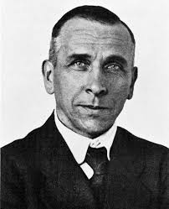

Nationalité : allemend

Drapeau :



Carte du monde

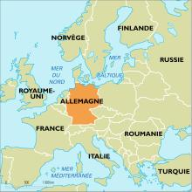

Période de temps : 1880 à 1930

Découverte : dérive des continents

Image :

